



Instructivo de carga

18° Convocatoria
Proyectos de Vinculación Tecnológica
"Capacidades Científico Tecnológicas Universitarias para el Desarrollo Energético”
Ingeniero Enrique Mosconi

Ingreso al sistema

Ingresar a http://vitec.siu.edu.ar/

Se habilitará la siguiente pantalla

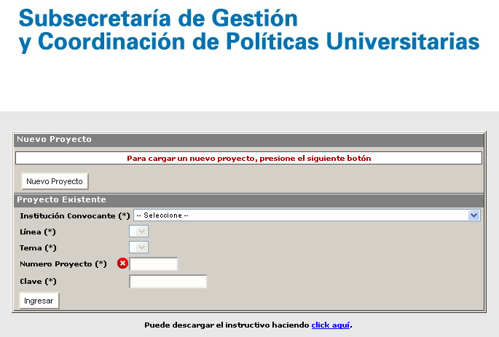

Institución convocante: Marque su Institución universitaria
Línea: Cuenta con 2 opciones
- Proyectos de Vinculación Tecnológica
- Fortalecimiento de OVT
Tema:
- Proyectos de Vinculación Tecnológica: Indique el área temática del proyecto a presentar
- Fortalecimiento de OVT: Tema único

Generación de clave para cargar el proyecto

Para el ingreso de un proyecto nuevo presionar . Este botón habilitará la carga de los datos iniciales del proyecto así como también asignará una clave de acceso para futuras modificaciones.

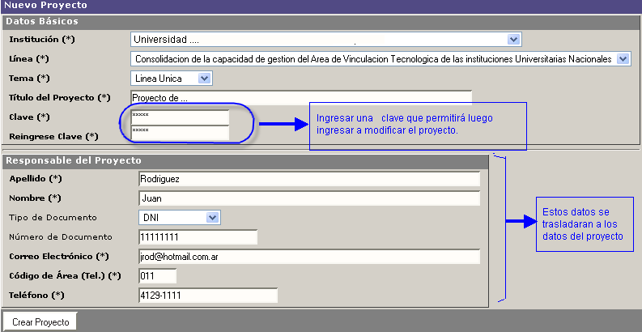

Todos los datos marcados con (*) son obligatorios y no podrá continuar si no realizó la carga completa.

Una vez ingresados todos los datos presionar el botón

Le mostrara los datos del proyecto creado y el número de proyecto asignado. (Importante para ingresar nuevamente con la clave generada)

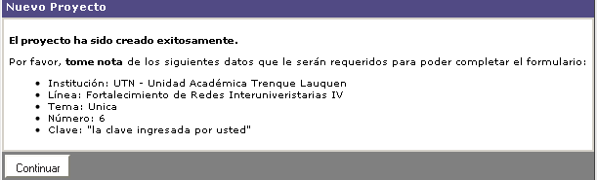

Si desea continuar con la carga de los datos del proyecto presionar el botón continuar.

Proyecto

Administrar - Carga de proyecto (Alta o modificación)

Se habilita la pantalla de carga de datos del proyecto.

Se recomienda presionar Guardar antes de pasar a la próxima Solapa

Solapa Datos Básicos

En esta solapa recuerde que deberá adjuntar su proyecto, presionando Adjuntar Formulario

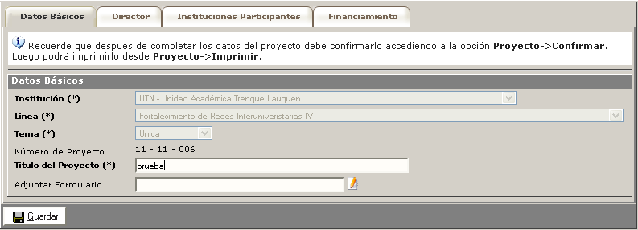

Ingresar toda la información requerida y presionar Guardar

Solapa Director

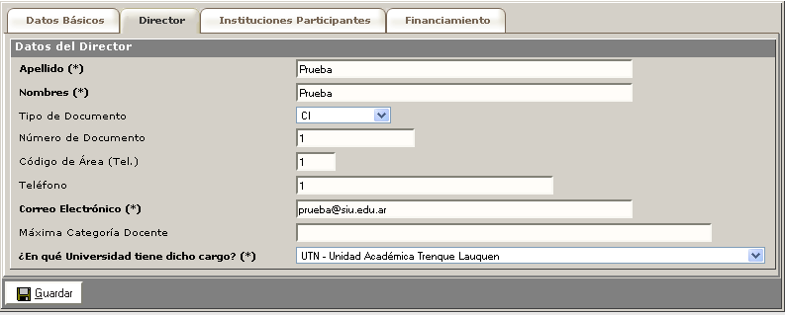

Ingresar toda la información requerida y presionar Guardar

Solapa Instituciones Participantes

Se darán de alta las diferentes instituciones que pueden participar, dependiendo del tipo de institución variara el dato a pedir

Recuerde que debe presionar Agregar para que se registre la institución. Este proceso deberá repetirlo para cada institución participante.

Ejemplos
- Empresa

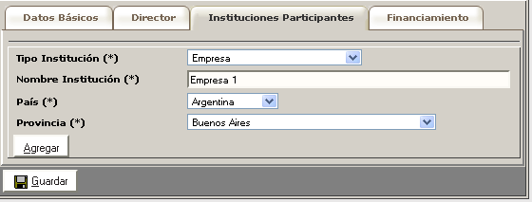

- Institución Universitaria
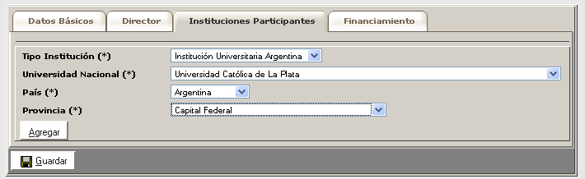

Solapa Financiamiento

Los financiamientos se cargan por Institución y contraparte, seleccione primero la institución y luego presione el botón VER Financiamientos para habilitar el cuadro de carga

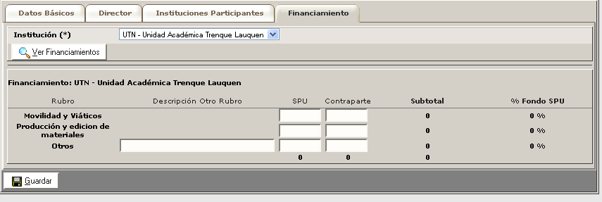

Una vez cargado todos los datos volver a presionar GUARDAR para confirmar todas las modificaciones del proyecto.

Confirmar

Luego de haber cargado todos los datos y si los mismos están correctos y completos puede proceder a Confirmar.

Recuerde que una vez confirmado no puede volver a modificarlo

Si al momento de confirmar el formulario no cumple con las condiciones dadas emitirá el mensaje correspondiente y no permitirá la confirmación.

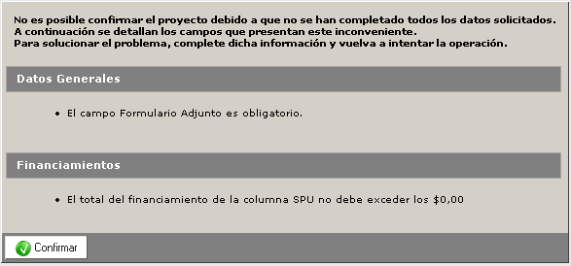

Imprimir

Una vez cargados todos los datos se debe imprimir la carátula que formará parte del formulario que envíe al Área de Vinculación Tecnológica. Ingresando a esta opción genera una pantalla con un botón Imprimir.

Presionando el botón permite guardar el informe en PDF o abrirlo e imprimirlo.
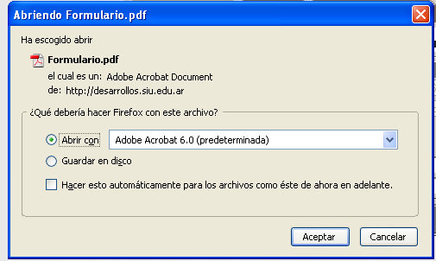

Puede usar esta opción para hacer una impresión borrador de la carátula, y verificar los datos

Nuevo Ingreso con la clave generada

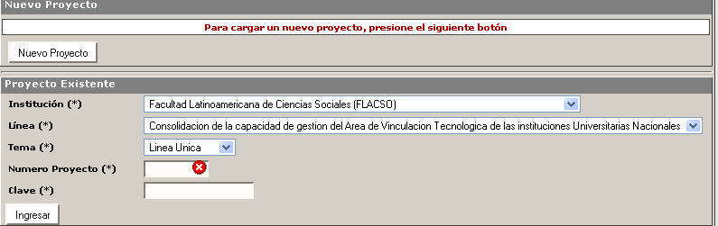

Ingresar el nombre de la institución, la línea, el tema, el número de proyecto y la clave. Presionar el botón Ingresar

IMPORTANTE

Una vez terminada la carga del proyecto y validado todos los datos, debe CONFIRMARSE y luego IMPRIMIR el detalle de lo cargado.

Esta impresión debe ser la carátula de la documentación que remitirá junto con el proyecto completo original, por correo postal o presentarlo personalmente al Área de Extensión y Vinculación Tecnológica, sita en Avda. Santa Fe 1548, Piso 13° (C 1060 ABO), Ciudad Autónoma de Buenos Aires

